化学反应中的质量关系
课堂探究
知识点1 质量守恒定律(重点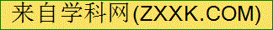难点)
(1)探究质量守恒定律
实验装置 | 操作步骤 | 实验现象 | 分析与结论
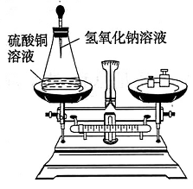 | 往锥形瓶中倒入一定量的蓝色硫酸铜溶液，用带胶头滴管(内装无色氢氧化钠溶液)的橡胶塞小心塞紧。将锥形瓶放到托盘天平的左盘中，在右盘中放入砝码调节天平平衡。然后将胶头滴管中的氢氧化钠溶液挤入锥形瓶 | ①锥形瓶中出现蓝色沉淀；②天平保持平衡 | ①二者反应生成氢氧化铜蓝色沉淀和硫酸钠，文字表达式为：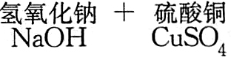→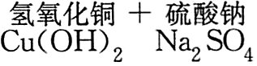  ②反应前后质量总和不变
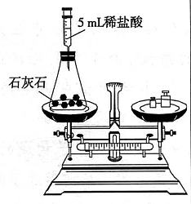 | 向锥形瓶中装入一定量的石灰石，塞紧橡胶塞，将锥形瓶放到托盘天平的左盘中，在右盘中放入砝码调节天平平衡，用注射器向锥形瓶中加入5 mL稀盐酸 | ①石灰石不断溶解，表面有气泡产生；②天平保持平衡 | ①二者反应生成氯化钙、二氧化碳和水，文字表达式为：  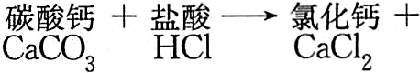  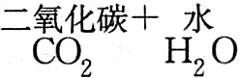  ②反应前后质量总和不变
规律总结
发生化学反应前后，反应物和生成物的质量总和不变。
教材第100页交流与讨论
解答：化学变化中物质的质量没有减小，也没有变大。
教材第100页活动与探究
解答：猜想与假设
没有变化，反应生成的各物质的质量总和等于参加反应的各物质的质量总和。
收集证据
波义耳实验因在敞口容器中进行而与质量守恒定律的发现失之交臂。
进行实验探究时应设计严密。
实验探究
见知识点1(1)表格中的实验现象。
结论与反思
结论：物质发生化学变化前后，其总质量不变。
反思：1．实验中应注意：有气体参加或有气体生成的反应须在密闭容器中进行。
2．化学反应就是参加反应的各物质的原子重新组合成新物质的过程。在此过程中原子的种类没有改变，原子的数目没有增减，原子的质量没有改变，因此反应前后的质量必然相等。
(2)质量守恒定律的内容
参加化学反应的各物质的质量总和等于反应后生成的各物质的质量总和，这个规律叫做质量守恒定律。
说明
①质量守恒定律只适用于化学反应。
②质量守恒定律强调的是“质量守恒”，不包括体积等其他方面的守恒。
③注意正确认识“参加化学反应”的物质，如有的反应需要使用催化剂，不能将催化剂视为反应物。
教材第103页交流与讨论
解答：1．不矛盾。木炭燃烧是木炭和氧气反应生成二氧化碳，根据质量守恒定律，参加反应的木炭和氧气的质量总和等于生成的二氧化碳的质量，由于二氧化碳逸散到空气中，所以木炭燃烧后质量减小了；铁钉生锈是铁与氧气、水共同反应而生锈，参加反应的铁、氧气和水的质量总和等于铁锈的质量，所以铁钉生锈后质量增加了。
2．金属镁是由镁原子构成的，氧气是由氧分子构成的，而氧分子是由氧原子构成的。镁和氧气反应时，分子分裂成原子，原子再重新组合，生成氧化镁。在化学反应前后原子的种类、数目、质量都没有变化。所以参加化学反应的各物质的质量总和等于反应后生成的各物质的质量总和。
知识点2 质量守恒定律的微观解释(难点)
(1)化学反应的实质
化学反应的过程，就是参加反应的各物质(反应物)的原子，重新组合而生成其他物(生成物)的过程。由分子构成的物质在化学反应中的变化过程可表示为：
分子原子分子新物质
(2)质量守恒的原因
在化学反应中，反应前后原子种类没有改变，原子数目没有增减，原子本身的质量也没有改变。所以，反应前后的质量总和必然相等。
规律总结
化学反应前后“六个不变，两个一定改变，两个可能改变”。
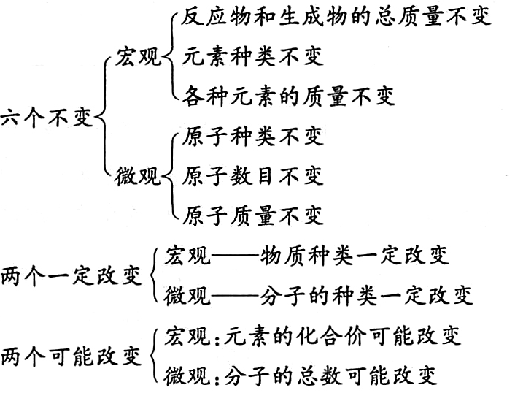
例 在化学反应前后，肯定不会发生变化的是( )
①原子的数目 ②分子的数目 ③元素的种类 ④物质的总质量 ⑤物质的种类 ⑥物质的体积 ⑦物质的状态
A．②④⑤ B．①③⑦ C．①③④⑥ D．①③④
解析：根据化学反应的实质：化学反应的过程是构成物质的原子重新组合的过程，故在化学反应前后有“六个不变”“两个一定改变”“两个可能改变”，因此，不难得出正确答案为D选项。
答案：D
提示
化学反应前后一定改变的是物质的种类；化学反应前后可能改变的是分子的数目、物质的体积、物质的状态。

